Trabalho do Laboratório de Química do Departamento de Profilaxia de Lepra

O ÓLEO DE CHAULMUGRA NA FARMACOPEIA BRASILEIRA

HELENA POSSOLO
Farmaceutica quimica do D.P.L. de S. Paulo.
Para uma obra de vulto como a Farmacopeia Brasileira, que se refere a tão variados assuntos básicos de manipulação e análise, não é surpresa exigir tempo prolongada o preparo da sua revisão, trabalho que seria menos árduo si cada um procurasse num anseio de boa vontade, apresentar sugestões sobre as questões que lhes fossem mais familiares.
E' o que nos propomos, em relação ao assunto que mais tem merecido a nossa atenção a ― química è a farmacotécnica do óleo de chaulmugra e de seus derivados. Este óleo foi codificado na Farmacopeia da India em 1868 e na América a primeira a inclui-lo foi a Venezuelana de 1898, passando mais tarde a figurar em outras farmacopeias. Podemos, dizer sem restrições, que os dados a respeito, constantes da Farmacopeia Brasileira, já orientam perfeitamente o analista a atingir o seu desideratum, pois neles se enquadram perfeitamente as constantes físicas e químicas caracteristicas dos óleos chaulmúgricos. Existem, contudo, alguns pontos que devem ser observados, visando maior precisão nas indicações da Farmacopeia. Manifestamos, então, a opinião de que seja ligeiramente ampliado o artigo referente ao óleo de Chaulmugra, com algumas modificações e acréscimos, que passamos a expor.
― 230 ―
NOME E GRAFIA
Na grafia simplificada, adotada hoje oficialmente, passamos a escrever "óleo de chaulmugra" em lugar de "Chaulmoogra". Aliás, já se encontra também na Farmacopeia atual, o nome simplificado.
A grafia "Chaulmugra" corresponde à pronuncia corrente da palavra, havendo entretanto opinião excepcional a êsse respeito, como por exemplo a do Prof. PEDRO PINTO ("Farmacologia e Dicionario de termos médicos"), que escreve "Caulmogra". Esta dicção parece permanecer isolada por afastar-se muito da habitual.
Quanto ao nome cientifico, o Hydnocarpus Kurzii (King) Warburg, que muitos estranharam em nosso codigo, deve ser conservado pela sua exatidão. O eminente cientista e leprólogo patrício, Prof. Dr. AGUIAR PUPO, assim se refere num de seus trabalhos sobre o assunto:
"Entre os medicamentos preconizados contra a lepra, o óleo de chaulmugra destaca-se pela maior soma de resultados práticos, justificando o seu emprego tradicional em medicina.
As antigas obras budistas, editadas na India ha mais de dez seculos, segundo afirmam MORROW e MULLER, mencionam as melhoras observadas entre leprosos que comiam sementes cruas do chaulmugra.
O óleo de chaulmugra, segundo a opinião clássica do Prof. UNNA, de Hamburgo, é um verdadeiro especifico da lepra. Durante muitos anos, foi sempre considerado um produto de extração das sementes da Gynocardia odorata R. Br., porém os estudos de PRAIN e CARTER (1901), demonstraram que o verdadeiro óleo provem das sementes da Taraktogenos Kurzii. Esta planta nativa na India, Ceilão, Sião e Indo-China, segundo os estudos clássicos de O. WARBURG, pertence ao genero Hydnocarpus, familia das Flacourtiaceas, devendo, por este motivo, receber a seguinte denominação botanica: Hydnocarpus Kurzii (King) Warburg.
A denominação Gynocardia Prainii, proposta por certos autores é impropria, visto a planta não ter os caracteres proprios ao genero Gynocardia da mesma familia das Flacourtáceas.
Esclarecendo o mesmo ponto, podemos citar mais a palavra autorizada do Prof. CARLOS STELLFELD a respeito:
“... o nome especifico Kurzii ora vem ligado ao genero Taraktogenos, ora ao genero Hydnocarpus; assim, tambem a Farmacopeia Brasileira adotou para o vegetal produtor do óleo de chaulmugra o nome de Hydnocarpus Kurzii (King) Warburg, parecendo a primeira vista um engano do nosso codigo farmaceutico.
— 231 —
Ora, durante muitos anos e até 1900, existiam no comércio duas especies de óleo da chaulmugra, predominando o extraido das sementes da Gynocardia odorata, chamada anteriormente Chaulmugra odorata Roxb..
E, sómente após o estudo comparativo das sementes por DESPREZ, ficou constatado que os óleos eram originários de espécies diferentes, não contendo o óleo de ginocardio, ácido da série chaulmugrica, conforme provaram POWER e GORNALL.
PRAIN, diretor do Jardim Botanico de Calcutá, confirmou a
diferença e provou que as sementes verdadeiras eram originárias
da Taraktogenos Kurzii, descrita por BLUME com o nome de
Hydnocarpus heterophylla e cuja descrição serviu a HASSKARL
para crear o genero Taraktogenos e dar o nome de Taraktogenos
Kurzii á chaulmugra (1), em desacordo com o que escreveu SOUZA ARAÚJO (2) que dá a GEORGE KING a paternidade déste
nome, apoiado em uma memoria de J. R. ROX (1922) e CHALMETA num trabalho de A. GORIS e J. WALLART (1907).
Contudo, parece-nos que cabe a KING a classificação T. Kurzii.
Tendo, porém, GILG incluido no gênero Hydnocarpus as espécies que antigamente figuravam no Taraktogenos, estribando-se tanto na semelhança morfologica dos frutos e sementes, como na composição dos óleos, o nome da chaulmugra passou a ser Hydnocarpus Kurzii, como se acha na "Familias Naturais" de A. ENGLER (3) e tal como a adota muito acertadamente a Farmacopeia Brasileira".
Acrescentamos que os estudos anatomicos de DE BERGER (1928) sôbre a estrutura anatomica dos lenhos, e os de H. SLEUMER (1938) sobre as cascas do fruto e das sementes, completaram os argumentos favoraveis à fusão dos dois gêneros, Taraktogenos e Hydnocarpus.
Quanto à denominação de Hydnocarpus Wightiana Blume, deve ser modificada para Hydnocarpus laurifolia (Dennstedt) Sleumer. Este novo nome fundamenta-se no fáto de ter sido A. W. DENNSTEDT quem em 1818, no seu "Schlüssel zum Hortus Indicus Malabaricus", pela primeira vez sistematizou a planta sob o nome de Munnicksia laurifolia. SLEUMER (1938) incorporando ao genero Hydnocarpus Gaertner o genero Munnicksia Denn-
______________
- — El aceite de chaulmugra y sus derivados. ― A. Chalmeta ― La Farmacia Moderna, 10-1-1935.
- — Tratamento moderno da lepra. ― Dr. R. C. Souza Araujo, 1928.
- — El aceite de chaulmugra y sus derivados. — A. Chalmeta — La Farmacia Moderna, 10-1-1935.
— 232 —
stedt, estabeleceu para o Hydnocarpus Wightiana Blume a combinação nova Hydnocarpus laurifolia (Dennstedt) Sleumer que figura em sua recentissima monografia do gênero Hydnocarpus Gaertner.
Sobre a procedencia do óleo deve ser tambem mantida na nossa Farmacopeia a referencia das várias especie de Hynocarpus, porém com a seguinte adenda "desde que correspondam aos caractéres e ensaios abaixo especificados".
CÔR
Parece que o amarelo pardacento da Farmacopeia Brasileira pertence ao tempo em que o óleo não vinha devidamente purificado. Hoje Ele apresenta côr amarelo clara transparente quando fundido e "creme" ou amarelo esbranquiçada, no estado sólido. O Codex Francês de 1937 exige "liquido amarelo claro, limpido" e quando solidifica diz "branco crême".
CONSISTÊNCIA.
Diz a Farmacopeia: "sólido e mole em temperatura inferior a 25°"
Os óleos antilepróticos que temos examinado apresentam constancia em seus pontos de fusão e solidificação, o que já ha muito vimos observando e comparando com os números obtidos por POWER. BARROWCLIFF, BRILL, PERKINS e outros autores.
Pode-se observar comparativamente esta propriedade pelos quadros (nrs. 1 e 2) que organizamos, onde se nota a relação constante dos números encontrados pelos diversos autores para um mesmo óleo, e também a enorme distância entre esses óleos, e outros pertencentes à mesma classe.
Todos, entretanto, são medicamentosos e possuem propriedades terapeuticas perfeitamente comprovadas no tratamento da lepra.
Os Hydnocarpus laurifolia (Denn.) Sleumer (1) , H. Kurzii (King) Warburg e H. anthelrnintica Pierre, possuem propriedades físicas e químicas muito proximas e são de maior e mais antigo emprego, fundem entre 22° e 25° e solidificam-se entre 9° e 16°.
Nota-se porém, que, após a fusão, o óleo se vae solidificando lenta e parcialmente, mesmo que a temperatura ambiente seja superior a 18 grãos.
______________
- ― Nova combinação para o Hydnocarpus Wightiana Blume.
― 233 —
Talvez outros belos da mesma classe, ainda não bem conhecidos e empregados, possam mais tarde ser acrescentados aos que citamos acima.
O H. Alcalae C. De Candolle, difere qualitativamente dos demais óleos na sua composição, o que contribue para alterar suas constantes físicas e propriedades químicas. BRILL determinou-lhe o ponto de fusão a 32° e PERKINS o de solidificação a 24°.
Para o H. venenata Gaertner, PERKINS encontrou como ponto de solidificação 20°.
BRILL determinou êsse mesmo numero para o de fusão, e um poder rotatorio específico mais elevado que o citado pelo primeiro autor, e mais de acordo com a composição química do óleo, que possue glicérides chaulmúgricos e hidnocárpicos.
Os H. Hutchinsonii Merril e subfalcata Merril apresentam, segundo PERKINS, respectivamente 21 e 23° para o ponto de solidificação, devendo, portanto, ser muito mais altos os respectivos pontos de fusão.
Outros Hydnocarpus, como o H. Woodi Merril (ponto de solidificação a 18°); o H. alpina Wight; o H. castanea Hook f. e Thomson; o H. Curtisii King; o H. macrocarpa (Bedd) Warburg; o H. verrugosa Parkinson e Fischer; o H. setumpul van Slooten; o H. Hutchinsonii Merr; o H. dawnensis Parkinson e Fischer; o H. octandra Thwaites; o H. cauliflora Merr; o H. ilicifolia King, e outros, ainda não estão bem conhecidos e estudados.
Ao lado dos Hydnocarpus, pertencentes á tribu Pangieae (família das Flacourtiáceas) , encontramos os gêneros Caloncoba. Lindackeria, Mayna e Carpotroche da tribu Oncobeae, representantes de numerosas especies fornecedoras de óleo antiliprótico.
Do gênero Caloncoba, citaremos a C. echinata Gilg; C. glauca Gilg e C. Walwitschii Gilg, originarias da Africa tropical, constando no quadro anexo as análises dos respectivos óleos.
Dos gêneros Lindackeria e Mayna apenas fazemos referencia ao poder dextro rotatório do óleo, único índice referido na literatura.
O gênero Lindackeria possue varias espécies da Africa e da América: O Mayna compreende 7 ou 8 espécies, da América tropical. O gênero Carpotroche (1) é representado por espécies americanas (Brasil tropical, Guiana, Perú, América Central e parte dos Andes). A espécie mais empregada e estudada é a C. bra-
______________
- ― Carpós (fruto) trochós (redondo). Portanto a pronúncia acertada é Carpotroque.
— 234 —
siliensis Endl. (sapucainha) (2). As constantes do óleo estão incluidas nos quadros, onde facilmente se póde estabelecer comparação com os demais óleos. Das outras especies citaremos mais a C. longifolia Benth e C. integrifolia Kuhlmann, todas existentes no Brasil.
A Caloncoba echinata foi perfeitamente aclimada no Brasil, (Minas Gerais, Rio de Janeiro, São Paulo). Fornece um óleo conhecido por "manteiga de gorli" pelo seus alto ponto de fusão, que oscila entre 40,5 e 41,5°.
Portanto, diante do que encontramos na literatura e do que tivemos ensejo de observar, julgamos necessario modificar a referência da Farmacopeia ao ponto de fusão; ou elevar simplesmente de 25° para 40°, incluindo indistintamente todos os óleos chaulmúgricos; ou, esclarecendo melhor, (o que nos parece acertado) indicar 21 - 25° (ponto de fusão) e 8 - 16° (ponto de solidificação) para uns, salientando que outros se afastam muito dêsses números, chegando mesmo a atingir 40 - 42° para o de fusão, a 24° para o de solidificação.
A Farmacopeia Norte Americana mantém a exigencia de "sólido e mole" em temperatura inferior a 25°, outras como as Belga, Espanhola, Holandesa, Japonesa e Sueca, elevam-na a 30°. O Codex Francês refere: "funde a cérca de 25 - 30° e diz que o líquido obtido póde ficar em sobre fusão por muito tempo".
PODER ROTATÓRIO
Para esse indice de grande valor, sinão o principal na caracterização do óleo, a Farmacopeia Brasileira, estabelece o limite de +48 a +60° em solução cloroformica a 10% em temperatura de 25°.
A Norte americana indica os mesmos números e as mesmas condições que a nossa. A da Argentina não determina limite máximo, porém é mais rigorosa estabelecendo como índice único +52°. A Inglesa segue o mesmo critério que a precedente, mas com maior severidade prescreve +53°. Na Mexicana encontramos também somente o limite mínimo, para o óleo extraído por pressão, +52° e por solventes +52,3°, (determinações feitas a 15°). A do Japão diz que esta constante se aproxima de +48°; a da Espanha estabelece também limites de +52 a +60° e a Francesa refere "cêrca de +50°".
Do exposto verifica-se que as farmacopeias do Brasil, dos Es-
______________
- ― Vêr Th. Peckolt, Pio Corrêa, Machado_{o} Paulo Seabra, Rodolfo Albino, Rothe, Aguiar Pupo, Kuhlmann, Hoehne, Liberalli, G. Paula, Freise.
— 235 —
tados Unidos e do Japão, são as que indicam limites mais baixos, sem contarmos a da Belgica que apenas determina o óleo como dextrógiro. Entretanto, abaixo de +50,0°, se acham incluídos os óleos de algumas espécies, como H. subfalcata, H. macrocarpa, H. alpina, H. Alcalae e a Lindackeria maynensis Benth (Onocba maynensis Popp e Endl.), que oscilam entre +48 a +50,0°. Outras apresentam índices inferiores como H. cauliflora, H. Hutchinsonii, H. dawnensis, H. verrucosa, Caloncoba glauca, Carpotroche longifólia Benth (+41,0º), Carpotroche integrifolia Kuhlmann ... (+25,5°), Lindackeria paraenses Kuhlmann (+43,4°) L. latifolia Benth (Oncoba latifolia Eich) (+41,5°) e L. pauciflora Benth (Oncoba pauciflora Eich) (+39,1°). Nestas cinco últimas espécies, na Mayna odorata Aubl (+50,4°) e na Lindackeria maynensis (+48,5°) foi verificada a atividade ótica dos óleos por CARNEIRO FELIPE.
Sendo a atividade ótica dos óleos proporcional aos ácidos fortemente dextrogiros que os integram, e aos quais é atribuída a eficiencia medicamentosa dos mesmos, um óleo será tanto melhor quanto mais elevado for o seu poder rotatório especifico.
Não há, pois, vantagem em assinalar um limite máximo para essa constante, e quanto ao mínimo, parece que seria difícil eleva-lo diante do que já expusemos. Propomos, pois, que se mantenha o +48°.
INDICE DE REFRAÇÃO
Êsse índice apresenta grandes vantagens, tais como rapidez de determinação, facilidade e precisão. Se não oferece meio seguro para a identificação de um óleo não permitindo afirmativa em caso de adulteração, entretanto, com grande rapidez e quantidade mínima de material, nos indica si a substância examinada é suspeita, ou não.
Não existe referencia a êle na nossa Farmacopeia, em relação ao óleo, do qual tratamos. Para o mesmo óleo, só é citado nas Farmacopeias Francesa, Holandesa e Inglesa, determinado esta e a primeira de 1,4720 a 1,4760 e a segunda de 1,4715 a 1,475.
Determinado a 40°, no refratómetro de Abbe, o índice mais baixo por nós encontrado foi de 1,4735 e o mais elevado de 1,4750, êste último de óleo obtido das sementes do H. laurifolia.
Apesar de termos determinado frequentemente êsse índice em varios óleos chaulmúgricos, fizemo-lo em número limitado de espécies. Os números por nós obtidos correspondem-se perfeitamente entre si, e com os da maioria dos autores. Isto vem fundamen-
― 236 ―
tar a inclusão do índice de refração, cujos limites podem ser fixados entre 1.4730 e 1.4760.
Pelos quadros verifica-se que existem exceções, talvez motivadas pela temperatura, que altera sensivelmente os resultados. A 25° encontramos aproximadamente 1,.798.
SOLUBILIDADE
Além dos solventes citados (éter, cloroformio, benzeno e sulfureto de carbono), os óleos chaulmúgricos, são soluveis em éter de petroleo, acetona, álcool amílico, éter acético e parcialmente soluveis nos álcoois etilico (já mencionado na Farmacopeia) e metíIico.
Sendo muito pouco soluvel o óleo de chaulmúgra em álcool etilico, esta propriedade é empregada para dois fins; 1.°) na verificação dos ácidos graxos livres e 2.°) no caso de adulteração com adição de óleo de ricino.
A Farmacopeia Norte americana manda colocar 25 cc. de óleo num funil de separação com tampa de esmeril, e cuja capacidade não seja inferior a 100 cc. Unir em seguida, ao extremo inferior do funil de separação, uma pipeta com escala para 25 cc. e juntar 100 cc. de alcool neutralizado. Agitar bem, pelo menos durante 10 minutos, deixando o tubo em repouso por 24 horas. Findo esse tempo verificar o volume da camada inferior, que não deve ser menor que 23,5 cc.
A Farmacopeia Japonesa diz que o óleo se deve dissolver na proporção de 1:5 em álcool na temperatura normal, citando êste ensaio para a verificação de pureza do óleo.
PROPRIEDADES QUIMICAS
Os óleos chaulmúgricos fornecem os ácidos cíclicos não saturados, pertencentes á formula geral CNH₂N-₄O₂, chamados da série chaulmúgrica.
Entre êles, estão perfeitamente estudados, o ácido chaulmúgrico C₁₈H₃₂O₂ e seu homologo inferior, ácido hidnocarpico C₁₆H₂₈O₂. Quando puros êste ácidos apresentam-se em cristais brancos, nacarados, soluveis nos solventes organicos. Suas constantes sofrem ligeiras variações, segundo os autores que os tem isolado, em continuação aos estudos realizados pela primeira vez por POWER, GORNALL e BARROWCLIFF em 1904 ― 1907, aos quais se deve a obtenção dos mesmos e a determinação das suas fórmulas.
— 237 —
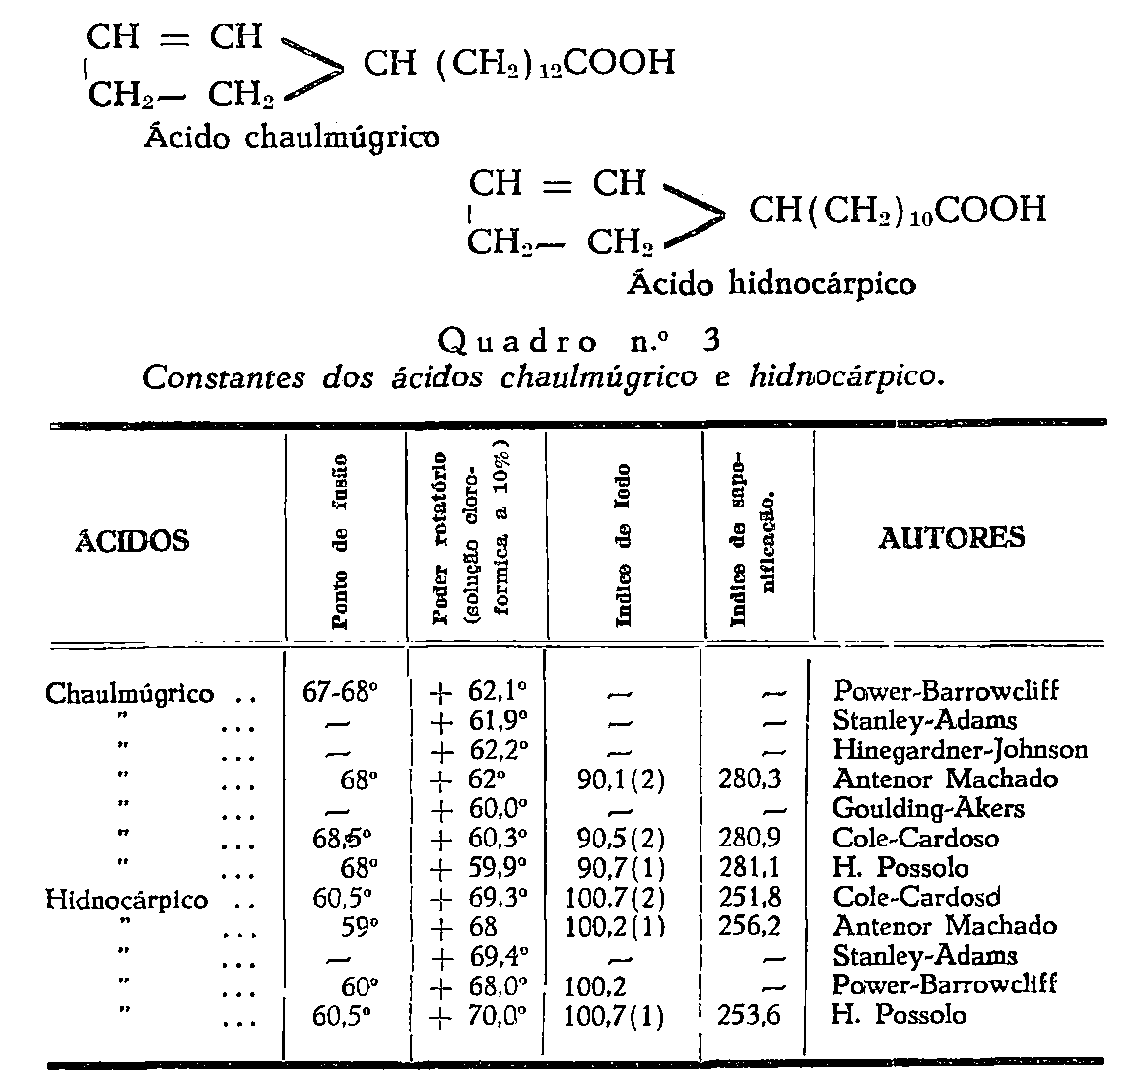
Sendo inúmeras as espécies fornecedoras dos óleos chaulmúgricos, êles apresentam diferenças mais ou menos consideraveis em suas propriedades químicas, variando em alguns não só quantitativa mas também qualitativamente.
O Hydnocarpus Kurzii, H. laurifolia e H. anthelmintica apresentam segundo COLE e CARDOSO, os mêsmos ácidos gordurosos (chaulmúgricos, hidnocárpico e homologos inferiores, górlico, oleico e palmitico) em quantidades diferentes.
______________
- ― Hübl.
- ― Hanus.
- ― Os mesmos autores, num trabalho de que tivemos conhecimento, após, a elaboração deste, isolaram 4 homologos inferiores da série chaulmúgrica: ácidos aléprico, aleprilico, aleprestico e aleprólico, constatando a existencia dos mesmos e do ácido górlico, no óleo de H. Wightiana Blume (H. laurifolia (Dennstedt), Sleumer).
― 238 ―
O H. Alcalae possue glicérides chaulmúgricos em elevada proporção e não contem os do ácido hidnocárpico, BRILL assinalou também a presença de palmitina e oleina neste óleo.
Também a C. echinata empregada na Africa ocidental no tratamento da lepra, não apresenta glicérides do ácido hidnocárpico, e possue o ácido górlico, liquido, dextrógiro, cuja fórmula bruta é C₁₈H₃₀O₂, encontrado no mesmo óleo por ANDRE' e JOUATTE, em 1928.
O seu elevado índice de iodo demonstra a existencia de duas duplas ligações, uma no nucleo pentênico e outra na cadeia lateral, entre o 5.° e 6.° átomo de carbono, o que foi verificado por PAGET que lhe assinalou a seguinte estrutura:
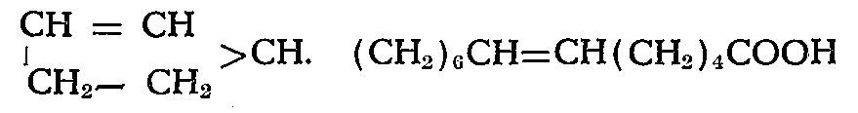
Teoricamente, o indice de iodo correspondente seria 180,2 porém o geralmente encontrado pelos autores é menor, o que é atribuido á dificuldade de saturação da segunda dupla ligação etilênica.
São as seguintes as constantes do ácido górlico:
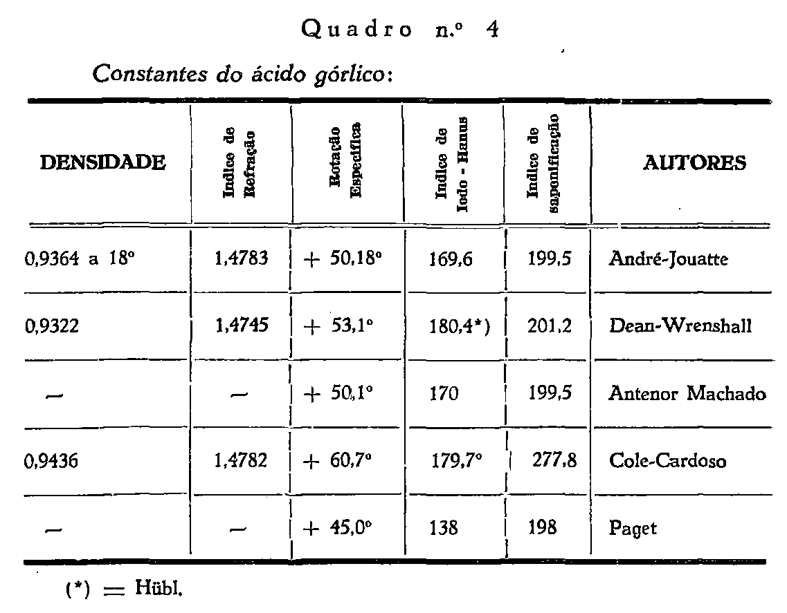
― 239 ―
GOULDING e AKERS encontraram na composição da Coloncoba echinata 87,5% de ácido chaulmúgrico e 12% de ácidos líquidos. ANDRÉ e JOUATTE encontraram 80% de ácido chaulmúgrico, 10% de ácido palmitico e 10% de ácido górlico.
Recentemente COLE e CARDOSO em estudo detalhado dêsse óleo, determinaram as seguintes percentagens de ácidos em sua composição:
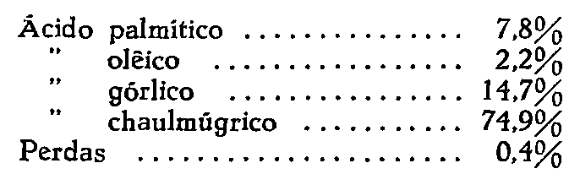
Como se vê, a percentagem de ácido chaulmúgrico existente á elevada, o que mantem o poder déxtro rotatorio e aumenta a consistencia do óleo.
INDICE DE IODO
Os resultados que temos obtido se enquadram dentro dos limites estabelecidos pela Farmacopeia (98 a 104), porém, infelizmente, não otivemos oportunidade de analisar a maioria dos óleos de índices mais baixos, citados na literatura.
Os H. anthelmintica, H. Alcalale, H. Hutchinsonii, H. subjalcata, e outros de menor importância possuem índices abaixo do limite mínimo estabelecido, o que nos obriga a considerar a necessidade de abaixamento desse limite, principalmente pelo H. anthelmintica que colocamos em plano destacado entre os óleos antilepróticos pelas propriedades que apresenta, e por seu largo emprego.
Sabemos que a variação dos métodos empregados nessa determinação alteram ligeiramente os resultados, mas aqui a grande diferença existente nos índices dos óleos acima citados não póde ser atribuida a essa causa.
Parece que seria acertado adotarmos os mesmos limites da Farmacopeia Francesa que são de 85 a 105.
A do Japão determina de 80 a 90, a da Belgica de 90 a 110, a da Espanha de 95 a 106, a da Holanda de 96 a 110, a da Inglaterra de 97 a 103, a da Suecia de 90 a 104 e a dos Estados Unidos estabelece os mesmos limites que a nossa.
INDICE DE SAPONIFICAÇÃO
Coincidem os números indicados (de 196 a 213) com os resul-
― 240 ―
tados que temos obtido. Ha uma correspondencia entre todas as farmacopeias, e no limite indicado estão compreendidos todos os óleos chaulmúgricos até então estudados com exceção dos da Caloncoba echinata, C. glauca e C. Welwitschii, cujo limite inferior, segundo varios autores, é 184.
INDICE DE ACIDEZ
Todos os que têm estudados os óleos antilepróticos expressam sempre este índice em relação ao ácido oleico.
Na Farmacopeia o índice de acidez é indicado pelo número de miligramos de hidróxido de potassio gastos para neutralizar os ácidos livres contidos num grama de óleo.
O índice de acidez varia com os metodos empregados para a extração do óleo, com o tempo da colheita das sementes, se há demora entre esta e a operação da extração e, também, com o envelhecimento do óleo e sua exposição ao ar.
KOLHAAS (1) encontrou como índice de acidez 0,78 para o óleo extraído das sementes novas do H. heterophylla e 28,7 para o de sementes velhas.
Num exame comparativo de óleos obtidos por processos diferentes, COFMAN obteve os índices seguintes:
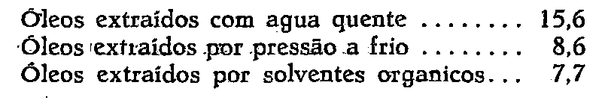
Nas farmacopéias Belga, Brasileira e Norte americana, encontramos 10 para o mínimo e 28 para o máximo. Na Argentina e Ingleza apenas o máximo 25. A Mexicana indica o máximo 29,5 para o óleo extraido por solvente e 23,9 para o extraído por pressão. A Japonesa diz que deve ser menor que 12 e a Sueca refere como máximo o elevado número de 56. O Codex Francês determina a acidez em relação ao ácido oleico (282) e por cento (0,7 a 1,4). Poderemos nós tambem expressa-la, como o Codex, em percentagem de ácidos gordurosos livres; porém, levando-se em consideração a escassez do tempo nos laboratorios e por vezes a do material em análises, julgamos vantajosa a indicação já adotada.
Quanto ao limite inferior de ácidos livres, não apresenta vantagem alguma; se a acidez ocasiona irritações bastante dolorosas na aplicação parenteral do óleo, e aumenta a intolerância gástrica, o melhor óleo será o que apresentar menor teor em ácidos livres.
______________
- ― KOOLHAAS, D. R. - Pharm. Tijdschr. Nederl. India, 1930 7 p. 313-31.7

― 241 ―

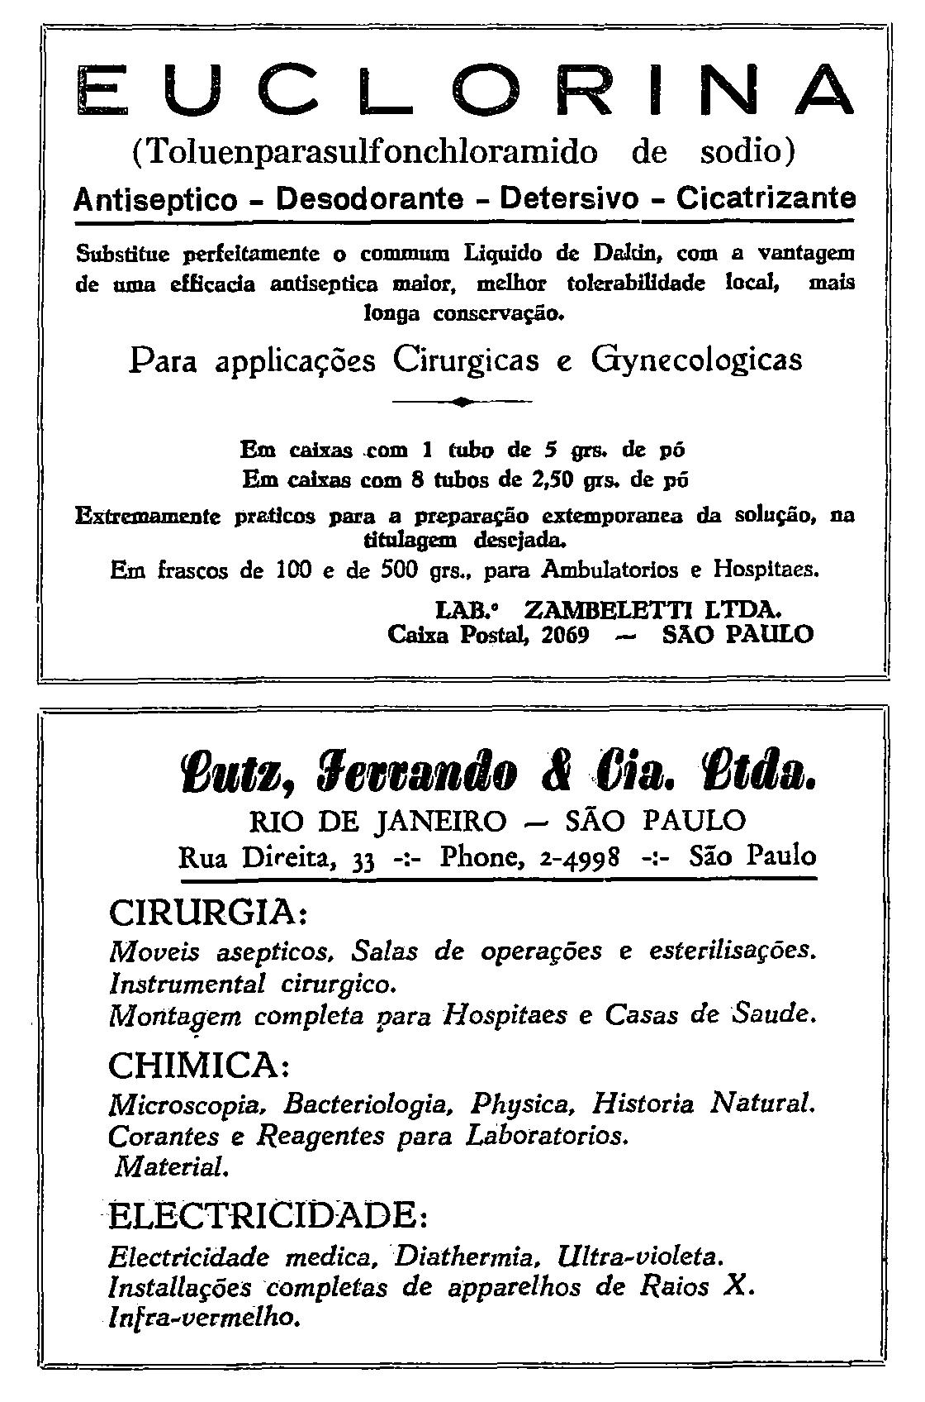
― 242 ―
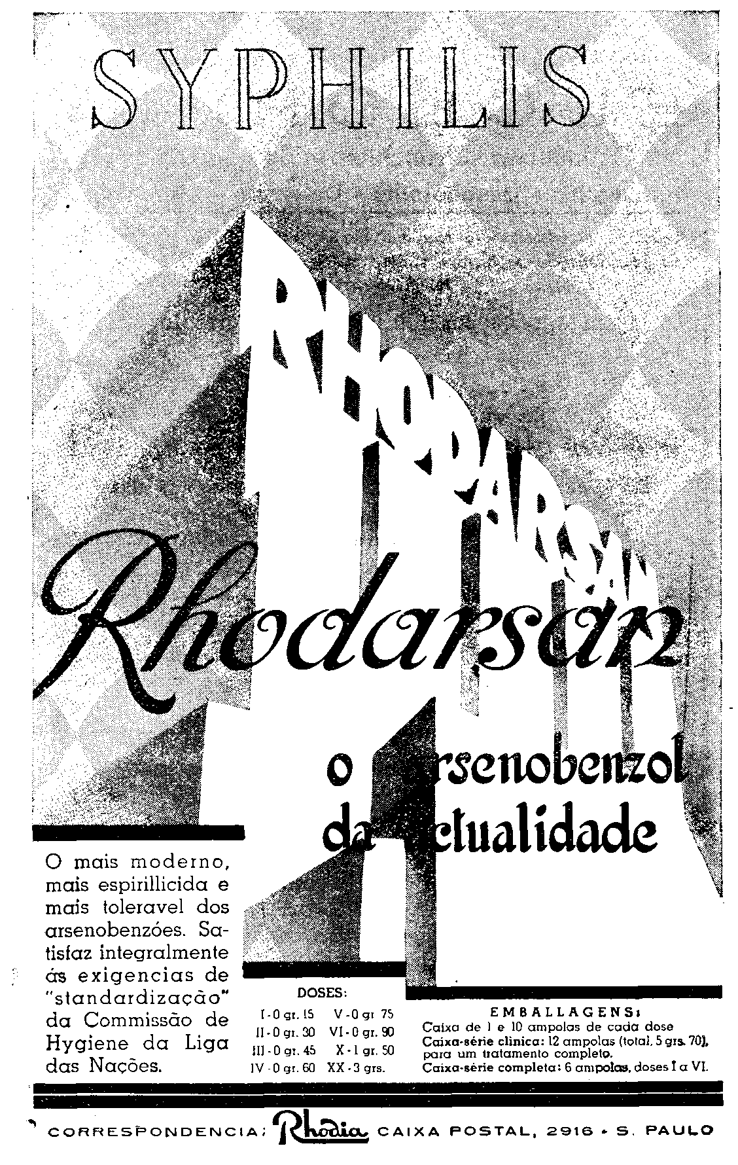
― 243 ―
REAÇÕES CORADAS
As reações coradas para os óleos e substancias gordurosas, são de difícil interpretação, variando geralmente os resultados com as concentrações, tempo, volumes empregados e temperatura.
Existem, entretanto, algumas reações verdadeiramente características para certos óleos, constituindo então mais um complemento elucidativo sôbre a qualidade dos mesmos.
O óleo de chaulmúgra apresenta constantes bem distintas que favorecem sua análise, sendo a ação sobre a luz polarizada a mais característica e o principal meio de diferenciação. Contudo existem também algumas reações coradas especiais para a sua caracterização, mas não conhecemos nenhum trabalho de conjunto sobre as mesmas, A mais antiga é a de Dimok e data de 1876. Consiste em juntar a 20 volumes de óleo, um de ácido sulfúrico concentrado e agitar. Formam-se pequenas massas elásticas de côr castanha escuro, que se separam dentro de alguns minutos, tomando o óleo restante coloração esverdeada.
Com os óleos do H. laurifolia e do H. Kurzii, tivemos ensejo de repeti-la com o resultado descrito.
Para os demais óleos de Hydnocarpus, CHALMETA diz encontrá-la positiva e cita MOSS que, em 1879, experimentou esta reação com diferentes substâncias gordurosas, encontrando resultado semelhante apenas com o óleo de palma.
Com os óleos de olivas, ricino, amendoim, figado de bacalhau, capivara, algodão e com os ácidos palmitico e oléico, obtivemos resultados diferentes, mas com o de Carpotroche Brasiliensis a reação foi idêntica.
Parece, pois, tratar-se de uma reação especifica, ou quasi, para os óleos da classe da chaulmúgra.
E' adotada pelas Farmacopeias Belga, Holandesa, Japonesa, Mexicana e Sueca, que mandam juntar uma gota de ácido sulfúrico concentrado a 5 cc. de óleo em solução cloroformica ao décimo, e agitar. A camada cloroformica toma côr verde dentro de alguns minutos. Com o óleo da C. brasiliensis a coloração é identica aos óleos das espécies Hydnocarpus.
Outra reação é citada pela Farmacopéia Japonesa de 1921 e encontrada também no tratado niponico de Farmacia Quimica (13.° edição - 1914) do Prof. JUNCCHIRO SHIMOYAMA. Consiste em juntar a 10 gotas de óleo, 5 gotas de uma solução de ácido tricloroacetico (lgr.) em ácido clorídrico (4 gotas") e aquecer brandamente.
Encontramo-la positiva e intensa com varias especies de óleos
― 244 ―
chaulmúgricos. E' uma reação caracteristica dos carotenoides, e é intensa para óleo de dendê.
Ao contacto da solução com o óleo aparece uma coloração esverdeada que pelo aquecimento ligeiro, torna-se azul e persiste por muito tempo.
Com o óleo de Carpotroche Brasilienses também foi positivo.
CONSERVAÇÃO
Em recipientes bem fechados, evitando sempre o contacto do ar, os lugares quentes e a ação da luz.
ESTERES ETILICOS
Cabe aqui o exame do artigo da Farmacopeia referente aos ésteres obtidos do óleo de chaulmúgra, impropriamente denominados chaulmugrato de etilio. São provenientes da esterificação do óleo com álcool etilico em presença de ácido sulfúrico, que age como catalisador. Resulta da esterificação um liquido transparente de côr escura, avermelhada que destilado em pressão reduzida se torna incolôr ou ligeiramente amarelado.
O nome de "chaulmugrato de etilio" na Farmacopeia é secundado pelo verdadeiro e adequado "ésteres etilicos dos ácidos gordurosos do óleo de chaulmugra".
Este esteres foram obtidos pela primeira vez em Londres por POWER e GORNALL, em 1905.
Logo depois, HOFFMANN e TAUB os prepararam na Alemanha. Em 1907 ENGEL-BEY aplicou-os no Cairo obtendo resultados satisfatorios. Foi o primeiro composto comercial que apareceu. Era preparado pela Casa Bayer com o nome de "Antileprol".
Em 1918, o Prof. ARTHUR DEAN, preparou-os e intensificou a sua aplicação, sendo em Hawaii constatadas as vantagens apresentadas sobre o óleo. Nas Filipinas, na colonia de Leprosos de Culion, também foi adotado o seu emprêgo. E' absorvido mais rapidamente do que o óleo e na maioria dos casos apresenta maior tolerancia local e geral.
Mais tarde DEAN e WRENSHALL iniciaram o estudo de fracionamento e separação dos ácidos gordurosos não saturados. As observações clínicas foram acompanhadas por HOLLMANN e MC DONALD, que constataram a maior atividade terapêutica do hidnocarpato sabre o chaulmugrato.
Concluiram estão, que essa atividade cresce com a diminuição dos pesos moleculares dos ácidos correspondentes.
― 245 ―
As constantes dos ésteres etílicos obtidos por nós são:
Densidade ― mais ou menos 0,904 a 25'. Índice de refração a 40° de 1,4530 a 1,4560 e a 25°, 1,4588. Ponto de congelação entre ― 11 a 13°. Os indices de iodo, de saponificação e o poder rotatorio já constam na Farmacopeia e não divergem dos que temos encontrados em nossas análises.
Na Farmacopeia Norteamericana são citados os mesmos índices encontrados na nossa e com valores idênticos.
A "The British Pharmacopeia" (London 1932) específica as seguintes constantes para os ésteres etilicos: Densidade a 15,5° — 0,910; índice de iodo ― 88 a 94; índice de saponificação ― 190 a 196. A rotação especifica exigida é a mesma da nossa farmacopeia, e o índice de refração a 20° é de 1,458 a 1,462.
O Codex Francês, referindo-se aos ésteres, diz: "Mistura de ésteres etílicos dos ácidos chaulmúgrico e hidnocárpico, retirados dos óleos de sementes de diversas plantas, ditos óleos de chaulmugra.
Para observar som segurança a completa esterificação do óleo, a verificação do índice de refração é de grande utilidade.
Chaulmugrato de etilio ― liquido incolor, de densidade igual a 0,901 a 25°, índice de refração de 1,4573 a 30° e a D = +55,42°.
(Cole e Cardoso). Ferve a 230° sob pressão de 20 mms. de mercurio. (Power e Gornall).
Hidnocarpato de etilio ― é tambem incolor e apresenta as seguintes constante: densidade 0,907 a 25°, índice de refração de 1,4558 a 30° e a D= +61,94 (Cole e Cardoso).
Ferve a 211° sob pressão de 19 mms. de mercurio. (Power e Gornall).
São obtidos puros, pelo processo de destilação fracionada empregada para obtenção dos ácidos respectivos em estado de pureza.
CONCLUSÕES
Concluindo, resumimos as sugestões que julgamos indispensaveis.
Em primeiro lugar, o artigo sobre o óleo de chaulmugra e seus ésteres merece ser ampliado cuidadosamente. E' enorme o interesse que apresentam, principalmente em nosso País, hoje considerado um dos maiores centros de estudos relativos ao problema da lepra,
― 246 ―
que é ainda um de seus máximos flagelos, pois datam de época recente as medidas louvaveis postas em execução.
As alterções necessarias dizem respeito à denominação botânica, côr, aspéto, consistencia, solubilidade e indice de iodo.
O acrescimo do índice de refração tambem se impõe, tanto para os óleos como para os ésteres.
Além disso é conveniente:
- A supressão do limite máximo do poder rotatório e do limite mínimo de acidez.
- A substituição do nome "Chaulmugrato de etilio" pelo de "Êsteres etílicos dos ácidos gordurosos de óleo de Chaulmúgra".
______
BIBLIOGRAFIA
AGUIAR PUPO, J. ― Estado atual da terapeutica da lepra An. Paulistas de Med. e Cir. Vol. XVI ― n. 1-6 - 1925.
AGUIAR PUPO, J. — O óleo de chaulmugra e as Flacourtiaceas do Brasil. ― An. Fac. Med. S. Paulo, 1 (1926) 331-346.
AGUIAR PUPO, J. — Tratamento cientifico da lepra pelo óleo de chaulmoogra e seus derivados (Estudos das Flacourtiaceas do Brasil). — Brasil Medico 40-2 (1926).
BALIÑA, PEDRO ― Sobre inclusion en la Farmacopea Argentina del aceite de chaulmoogra y derivados, y del agua cuprocincica de Alibour. Rev. Argentina de Derm. Buenos Aires 1935, Vol. XIX pag. 232.
BARROWCLIFF e POWER — The constitution of chaulmoogric and hydnocarpic acids. Jr. of the Chemical Society - April 1907, Vol. 91-92, pag. 557.
BROWN R. ― Plants of the Coats of Coromandel, selected from Drawings and descritions presented by Boxburg to "East India Company" Vol. B. London 1819.
CHALMETA A. ― El aceite de chaulmoogra y sus derivados. La Farsacia moderna — 10 Enero, 1935 ― Madrid.
CHALMETA A. ― El aceite de chaulmoogra en las farmacopeas y en el comercio. La Farsacia moderna, 10 Febrero, 1935 — Madrid.
COLE e CARDOSO — Hydnocarpic and Chaulmoogric Adds and Ethyl Esters. ― Jr. of the American Chemical Society 59,963 ― 1937.
COLE e CARDOSO ― Isolation and Properties of Gorlic Add, an optically active liquid fatty acid. — Jr. of the American Chemical Society 60,612 ― 1938.
COLE e CARDOSO — Analysis of chaulmoogra oils. Hydnocarpus anthel. mintica oil. Taraktogenos Kurzii (Chaulmoogra) oil. J. of the American Chemical Society 60,612. ― 1938.
COLE e CARDOSO ― Analysis of chaulmoogra oils. Hydnocarpus anthelmintica oil. Taraktogenos Kurzii (Chaulmoogra) oil. J. of the American Chemical Society, 61.3442 ― 1939.
COLE e CARDOSO ― Analysis of Chaulmoogra oils. Oncoba echinata (Gorli), oil. — Jr. American Chemical Society 60,617 ― 1938.
CORREA M. PIO ― Uma Flacourtiacea parasiticida. Arch. Bras. de Med. 1911, Ano X, pag. 191.
— 247 ―
COSTA SANTOS J. — Carpotroche brasiliensis. ― Têse Belo Horizonte — Minas Gerais, 1939.
COELHO J. C. ― La Carpotroche brasiliensis dans le traitement de la lepre. La Presse Médicale, Paris, 1926, n. 86, pag. 135q.
DEAN e WRENSHALL — Fractionation of chaulmoogra ail. ― Jr. of American Chemical Society, vol. 42, n.º 12 (1920).
DESPREZ G. — Etude sur le chaulmoogra. These Dot. Univ. Farm. Paris. 1900.
DIMOK W. — "Chaulmoogra oil" Pharm. Jorn. 1876 (3), 6 p.761-762.
ENGLER A. ― Die Natürlichen Pflanenfamilien — 1925, Vol. 21. FINDLAY — Quimioterapia — Traduc. de Baquero Gil, 1932.
FREISE F. W. — Brasilianische Medizinpflanzen, in: Tropenpflanzen 41 (1938) n.° 2, pag. 58.
FREISE F. W. ― Plantas medicinais brasileiras. Boletim de Agricultura. - S. Paulo. - 1933.
HOEHNE F. C. — Vegetaes Anthelminticos (Flacourtiaceas pag. 90) Publicação n.° 11 do Serv. Sanitarfo de S. Paulo - Março de 1920.
KING GEORGE ― Material for a flora of Malayan Peninsula order IX, Bixinae — Journal of Asiatic Society of Beagala. Vol. 103 pt. 2 n.° 2 113 p. 1890.
KUHLMANN J. G. ― Monografia das especies brasileiras dos gêneros da tribu Oncobeae. Memories do Instituto Osvaldo Crus 21 (1928) pag. 389 - 402.
LIBERALLI C. H. — Historico das investigações sobre o oleo de sapucainha. Rev. de Química e Farmacia, Rio de Janeiro, 1936 - Vol. I, e.' 6, pag. 122.
LINDENBERG e RANGEL PESTANA — Ensaios de quimioterapia sobre os germens ácido resistentes. Brasil Medico n.° 17, Setembro, 1920.
MACHADO A. — Carpotrenol Rev. de Leprologia de S. Paulo — Vol. I, 1934, 130.
MACHADO A. — Em torno da terapeutica da Lepra. — Leopoldina, Minas —1931.
MACHADO A. — Os derivados do óleo de sapucainha no tratamento da lepra. — An. Soc. Med. e Cir. do Rio de Janeiro - 40, 1926 - 189 - 204.
MARTIUS — "Flora brasiliensis" (Brasihae Planos Aleiferis adnotatis) Vol. VI. pag. 326 et Bixaceae - Vol. XIII, Paris 1 pag. 420 — 1868-1871.
PAULA. R. D. GUIMARÃES — Contribuição ao estudo da sapucainha. — Carpotroche brasiliensis Endl. Rev. da Flora Med. — Rio de Janeiro - 1936 - n.° 2 - p. 125.
PECKOLT TH. — Carpotroche brasiieinsis. End. — Zeitschrift des Allgem. Oesterr. Apotheker Vereines - 1866.
PECKOLT TH. ― Berichte der Deutschen Pharmaceutisrhen Gesellschaft. p. 162 — 1899.
PERROT E. — Cahulmoogra et autres graines utilisables contre Ia lêpre. — Office national des Mistimes Premieres vegetates — notice n. 24 — Paris, 1926, pag. 47.
POSSOLO H. — A química do óleo de chaulmúgra. Anais da Sociedade de Farmácia e Química de São Paulo, An. IV, n.° 1 - 2, 1939.
POWER e GORNALL — The constitution of chaulmoogric add. — Jr. of the Chemical Society — June 1904. Vol. 85-86 p. 85.
POWER e GORNALL — The constituents of chaulmoogra Seeds. Idem, vol. 85-86 — pag. 838 — 1904.
POWER e BARROWCLIFF — The constituents of the seed of Hydnocarpus Wightiana and of Hydnocarpus anthelminthica. Isolation of a homologue of
― 248 ―
chaulmoogric acid. ― Jr. of the Chemical Society - 1905 — vol. 87-88, pag. 884, 893.
POWER e BARROWCLIFF ― The constituents of the seeds of "Gynocardia odorata" — Jr. of the Chemical Society - vol. 87, pag. 896 - 1905.
PRAIN D. — Vide Com. de Holmes: Recent Donations of the Museum - Pharm. Journal XII. 546.
ROCK, J. F. ― Hunting the chaulmoogra tree. The nat. Grog. Magasine XLI, n.° 3 - 1922.
ROTHE O. e SURERUS D. — Reconhecimento do ácido chaulmúgrico no óleo de Carpotroche brasiliensis. Rev. Soc. Brasileira de Química, A. II n.° 8 1931 - Rio de Janeiro.
ROXBURG WILLIAM — Hortus Bengalensis ― 1814.
SAVY PAUL — Traité de Therapeutique Clinique — Masson & Cie. Editeurs - Paris - 1940.
SCHLOSSBERGER HANS e FISCHL VIKTOR — Handbuch der Chemotherapie - Berlin - 1932.
SCHLOSSB ERGER H. — Chaulmoograoel — Berlin, 1938.
SEABRA P. ― Chaulmoogra brasileira Separata ― Rio de Janeiro, 1930.
SILVA, RODOLFO ALBINO DIAS DA ― "Sapucainha" ― Rev. Bras. Med. e Pharm. Out. Nov. - 1926.
SOUZA ARAÚJO ― Estudos da Lepra em 40 paizes. — Rio de Janeiro. 1920.
SOUZA ARAÚJO — Nota sobre a cultura da chaulmoogra Indiana no Brasil. Mem. Inst. Oswaldo Cruz, 32 (1937) p. 29.
SOUZA ARAÚJO ― The Brazilian Chaulmoogra. Carpotroche brasiliensis. - Inst. Jr. of Leprosy vol. III n.° 1 (January-March, 1935.
STELLFELD C. — Tribuna Farmacêutica, Paraná, 1939. Vol. VII, N. 11. THE BRITISH PHARMACOPOEIA, London, 1932.
